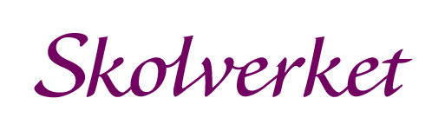

Det globala klassrummet - Skolverkets introduktionskurs till svenska som andraspråk

Huvudmannens godkännande

Skannas och bifogas ansökan på www.antagning.se eller skickas till:
Antagningsservice
R 312
106 53 Stockholm

Vårterminen 2019
Huvudmannen godkänner att nedanstående person får delta i angiven kurs som ges på uppdrag av Skolverket. Godkännandet gäller kurs som startar vårterminen 2019. Huvudmannen intygar också att:
- Den sökande är anställd (tills vidare eller på viss tid) inom skolväsendet, LVU-hem, kriminalvårdsanstalt, folkhögskola eller av entreprenör,
Syftet är att öka kompetensen kring svenska som andraspråk för alla lärare.
Deltagare
Efternamn, förnamn (sökande till Lärarlyftet II) | Personnummer
Huvudman (ange också kommunal eller fristående)

Om läraren är anställd av entreprenör ska entreprenörens namn anges

Vald kurs
Anmälningskod | Kursens namn och lärosäte Antal hp
Anmälningskod | Kursens namn och lärosäte Antal hp

Underskrift
Datum | På huvudmannens vägnar
 | Namnförtydligande + titel

Obs! Den sökande måste själv ansöka till kurs på www.antagning.se Se vidare information på nästa sida

Information:
- Denna blankett, undertecknad av huvudman, ska bifogas anmälan på något av följande sätt:
  - Sökande kan ladda upp inskannad blankett på sina sidor på Antagning.se efter att en anmälan är gjord eller
  - Skicka in blanketten till Antagningsservice, R 312, 106 53 Stockholm.
Notera att blanketten inte innebär en ansökan till kurs, utan den sökande måste också själv ansöka till kurs på www.antagning.se.
- Information om hur ansökan går till finns på Skolverkets hemsida, www.skolverket.se/globalaklassrummet
- Kursbeskrivning finns på lärosätets hemsida.
- Till grund för kursen Det globala klassrummet ligger förordning (2016:709) om statsbidrag för fortbildning av lärare när det gäller svenska som andraspråk och kommunal vuxenutbildning i svenska för invandrare.
- Huvudmän ansöker om statsbidrag för de som deltar. För mer information om statsbidraget, www.skolverket.se/statsbidrag
- Personuppgifter behandlas i enlighet nu gällande Dataskyddsförordningen (GDPR) och mer information finns på www.antagning.se/sv/Om-webbplatsen/Hantering-av-personuppgifter/

